

**TRƯỜNG ĐẠI HỌC CẦN THƠ**

**KHOA CÔNG NGHỆ THÔNG TIN VÀ TRUYỀN THÔNG**



**BÁO CÁO THỰC TẬP THỰC TẾ**

**NGÀNH TIN HỌC ỨNG DỤNG**

**(CT278)**

|  |  |  |
| --- | --- | --- |
| **Cán bộ hướng dẫn**  **Phan Kim Yến Nhi**  **Giảng viên hướng dẫn**  **Phạm Hữu Tài** |  | **Sinh viên thực hiện**  **Lê Thị Bích Thuyền**  **B1606941** |

***Cần Thơ, 08/2019***

# LỜI CẢM ƠN

Đầu tiên, em xin bày tỏ lời cảm ơn chân thành và sự biết ơn sâu sắc đến chị Phan Kim Yến Nhi đã tận tình hướng dẫn em và các bạn trong suốt hai tháng qua để em hoàn thành tốt việc thực tập của mình tại trung tâm.

Em cũng xin gửi lời cảm ơn các anh, chị trong Trung tâm Công nghệ thông tin VPNT Cần Thơ luôn nhiệt tình chỉ dẫn và tạo mọi điều kiện tốt nhất cho em và các bạn sinh viên trong thời gian thực tập tại trung tâm. Đồng thời, em cũng xin gửi lời cảm ơn đến quý thầy cô Khoa Công nghệ thông tin & Truyền Thông - Trường Đại Học Cần Thơ đã nhiệt tình giảng dạy và truyền đạt cho em nhiều kiến thức quý báu trong 4 năm em học tập tại nơi đây và tạo điều kiện thuận lợi để em có cơ hội được trải nghiệm với môi trường mới chuyên nghiệp và năng động. Em cũng xin gửi lời cảm ơn đến thầy Phạm Hữu Tài đã góp ý, chỉ bảo cho chúng em trong quá trình thực tập. Đặc biệt, em xin cảm ơn thầy Hoàng Minh Trí, cố vấn học tập của em, thầy đã nhiệt tình cung cấp các thông tin về vấn đề thực tập, giải đáp các thắc mắc cho em cũng như các bạn trong lớp Tin học ứng dụng K42.

Em xin chân thành cảm ơn

Cần Thơ, ngày 30 tháng 08 năm 2020

Sinh viên thực hiện

**Lê Thị Bích Thuyền**

# PHIẾU ĐÁNH GIÁ BÁO CÁO KẾT QUẢ THỰC TẬP

M-TT-04

**HỌC KỲ 3 – 2019-2020**

**(Dùng cho giáo viên chấm báo cáo thực tập)**

Họ và tên cán bộ chấm báo cáo:………………………………………………………..

Họ tên sinh viên thực tập:………………………………………Mã số SV:…………...

|  |  |  |
| --- | --- | --- |
| **Nội dung đánh giá** | **Điểm**  **tối đa** | **Điểm**  **chấm** |
| **I. Hình thức trình bày** | **1.0** |  |
| I.1 Đúng format của khoa (Trang bìa, trang lời cảm ơn, trang đánh giá thực tập của khoa, trang mục lục và các nội dung báo cáo). Sử dụng đúng mã và font tiếng Việt (Unicode Times New Roman, Size 13) | 0.5 |  |
| I.2 Trình bày mạch lạc, súc tích, không có lỗi chính tả | 0.5 |  |
| **II. Phiếu theo dõi** | **4.75** |  |
| II.1 Có lịch làm việc đầy đủ cho 8 tuần | 0.25 |  |
| II.2 Số buổi thực tập tại cơ quan trong 1 tuần >=6; ít hơn 6 buổi 0.0 điểm | 1.0 |  |
| II.3 Hoàn thành tốt kế hoạch công tác ghi trong lịch làm việc.  Cách tính điểm = (Điểm cộng của cán bộ hướng dẫn/100) x 3.5 | 3.5 |  |
| **III. Nội dung thực tập (quyển báo cáo)** | **4.25** |  |
| III.1 Có được sự hiểu biết tốt về cơ quan nơi thực tập | 0.5 |  |
| III.2 Phương pháp thực hiện phù hợp với nội dung công việc được giao | 1.0 |  |
| III.3 Kết quả củng cố lý thuyết | 0.5 |  |
| III.4 Kết quả rèn luyện kỹ năng thực hành | 0.5 |  |
| III.5 Kinh nghiệm thực tiễn thu nhận được | 0.5 |  |
| III.6 Kết quả công việc có đóng góp cho cơ quan nơi thực tập | 1.25 |  |
| **TỔNG CỘNG** | **10.0** |  |
| Điểm trừ |  |  |
| **Điểm còn lại** |  |  |

Lưu ý:

Không dự họp để nghe phổ biến TTTT: trừ 1 điểm

Không gởi phiếu giao việc về khoa đúng hạn (theo dấu bưu điện): trừ 1 điểm

………….., ngày….tháng….năm……

GIÁO VIÊN CHẤM BÁO CÁO

*(ký tên)*

# MỤC LỤC

LỜI CẢM ƠN i

PHIẾU ĐÁNH GIÁ BÁO CÁO KẾT QUẢ THỰC TẬP ii

MỤC LỤC iii

MỤC LỤC HÌNH iv

PHẦN 1: BÁO CÁO KẾT QUẢ TÌM HIỂU VỀ TỔ CHỨC HÀNH CHÍNH, NHÂN SỰ CỦA CƠ QUAN THỰC TẬP 1

I. GIỚI THIỆU VIỄN THÔNG CẦN THƠ (VNPT CẦN THƠ) 1

**1.1. Giới thiệu** 1

**1.2. Một số sản phẩm và dịch vụ chính** 1

II. TÌM HIỂU VỀ TRUNG TÂM CÔNG NGHỆ THÔNG TIN - VNPT CẦN THƠ 1

**2.1. Giới thiệu** 1

**2.2. Mô hình tổ chức** 1

**2.3. Chức năng, nhiệm vụ Trung tâm** 2

**2.4. Chức năng, nhiệm vụ của các phòng** 3

PHẦN 2: BÁO CÁO KẾT QUẢ TÌM HIỂU VỀ CÁC HOẠT ĐỘNG CHUYÊN NGÀNH VÀ MÔI TRƯỜNG LÀM VIỆC CỦA CƠ QUAN NƠI THỰC TẬP 4

I. VỀ HOẠT ĐỘNG CHUYÊN NGÀNH 4

II. VỀ MÔI TRƯỜNG LÀM VIỆC 4

PHẦN 3: NỘI DUNG CÔNG VIỆC ĐƯỢC PHÂN CÔNG 5

I. BẢNG PHÂN CÔNG CÔNG VIỆC VÀ KẾT QUẢ 5

PHẦN 4: PHƯƠNG PHÁP THỰC HIỆN 8

PHẦN 5: KẾT QUẢ ĐẠT ĐƯỢC 18

I. NỘI DUNG KIẾN THỨC ĐÃ CỦNG CỐ 18

II. KỸ NĂNG THỰC HÀNH ĐÃ HỌC HỎI ĐƯỢC 18

III. KINH NGHIỆM THỰC TIỄN TÍCH LŨY ĐƯỢC 18

IV. KẾT QUẢ ĐÓNG GÓP CHO CÔNG TY 18

TÀI LIỆU THAM KHẢO 19

PHỤ LỤC

# MỤC LỤC HÌNH

Hình 4.1.Mô hình BFD 12

Hình 4.2. Mô hình ERD 13

Hình 4.3. Giao diện phát hành văn bản 14

Hình 4.4. Danh sách văn bản 15

Hình 4.5. Chi tiết văn bản 15

Hình 4.6. Văn bản đã gửi 16

Hình 4.7. Giao diện chỉnh sửa văn bản 16

Hình 4.8. Giao diện thu hồi văn bản 17

# 

# PHẦN 1: BÁO CÁO KẾT QUẢ TÌM HIỂU VỀ TỔ CHỨC HÀNH CHÍNH, NHÂN SỰ CỦA CƠ QUAN THỰC TẬP

## **GIỚI THIỆU VIỄN THÔNG CẦN THƠ (VNPT CẦN THƠ)**

**1.1. Giới thiệu**

* VNPT Cần Thơ là đơn vị chủ quản cung cấp dịch vụ Viễn thông – Công nghệ thông tin trên địa bàn Tp. Cần Thơ.
* *Địa chỉ: 11 Phan Đình Phùng, Phường Tân An, Quận Ninh Kiều, Tp Cần Thơ*
* *Website: http://www.vnptcantho.com.vn*
* Viễn thông VNPT Cần Thơ là đơn vị kinh tế trực thuộc Tập đoàn Bưu chính Viễn thông Việt Nam theo Quyết định số 180/QĐ-TTg ngày 28/01/2011 của Thủ tướng Chính phủ, đảm nhận cung cấp đầy đủ các dịch vụ viễn thông tin học trên địa bàn thành phố Cần Thơ.

**1.2. Một số sản phẩm và dịch vụ chính**

* Dịch vụ điện thoại cố định và các dịch vụ gia tăng trên mạng cố định.
* Dịch vụ điện thoại di động VinaPhone.
* Dịch vụ Internet VNN (MegaVNN, FTTH).
* Dịch vụ MyTV.
* Dịch vụ thuê kênh riêng, truyền số liệu.
* Tư vấn, thiết kế, thực hiện và bảo trì chuyên ngành viễn thông tin học.
* Các sản phẩm và dịch vụ tin học, giải pháp tích hợp.

**II. TÌM HIỂU VỀ TRUNG TÂM CÔNG NGHỆ THÔNG TIN - VNPT CẦN THƠ**

**2.1. Giới thiệu**

* Trung tâm Công nghệ thông tinlà đơn vị kinh tế, hạch toán phụ thuộc VNPT Cần Thơ, có chức năng hoạt động sản xuất kinh doanh và phục vụ chuyên ngành Công nghệ thông tin trên địa bàn tỉnh Cần Thơ.

**2.2. Mô hình tổ chức**

* Căn cứ Quyết định số 426/QĐ‐VNPT‐CTO‐NS ngày 31/10/2018 của Giám đốc Viễnthông Cần Thơ Về việc điều chỉnh bộ máy tổ chức của Trung tâm Công nghệ thông tin.

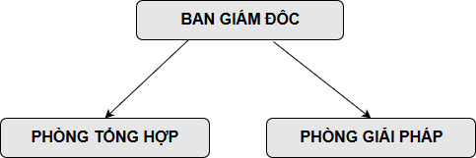

**Hình 1.1. Mô hình tổ chức**

**2.3. Chức năng, nhiệm vụ Trung tâm**

#### **2.3.1. Chức năng**

* Quản lý và thực hiện các hoạt động hỗ trợ bán hàng, triển khai các ứng dụng, sản phẩm dịch vụ CNTT trên địa bàn thành phố Cần Thơ. Triển khai ứng dụng CNTT trong ĐHSXKD của VNPT Cần Thơ.
* Quản lý mạng tin học ĐHSXKD của VNPT Cần Thơ.
* Phối hợp đảm bảo AN AT thông tin cho các hoạt động của Viễn thông tỉnh, thành phố.

#### **2.3.2. Nhiệm vụ**

* Triển khai ứng dụng công nghệ thông tin trong điều hành sản xuất kinh doanh của VNPT tại Cần Thơ;
* Tổ chức xây dựng, phát triển các sản phẩm dịch vụ CNTT/giải pháp tích hợp cho khách hàng và nội bộ VNPT;
* Cung cấp, lắp đặt, hỗ trợ kỹ thuật các sản phẩm dịch vụ CNTT/giải pháp tích hợp cho khách hàng và nội bộ VNPT;
* Quản lý mạng tin học điều hành sản xuất kinh doanh. của VNPT trên địa bàn Cần Thơ;
* Tổ chức, thực hiện công tác an toàn lao động, vệ sinh lao động, phòng chống cháy nổ; trực dân quân tự vệ và an ninh quốc phòng. Tổ chức, triển khai huấn luyện bảo hộ lao động định kỳ theo qui định, phòng chống lụt bão theo phân cấp;
* Tổ chức triển khai thực hiện phương án bảo vệ tài sản, bảo vệ an toàn đơn vị và các nội quy, qui định của Tập đoàn và VNPTCTO;
* Xây dựng các quy trình công tác, xây dựng bản hướng dẫn công việc trong nội bộ đơn vị;
* Xây dựng, tổ chức quản lý và phát triển nguồn nhân lực theo quy định của VNPT T-TP;
* Xây dựng kế hoạch hoạt động; quản lý, sử dụng, phát triển các nguồn lực được giao theo quy định của VNPTCTO;
* Đề xuất các biện pháp đảm bảo sản xuất kinh doanh;
* Giữ gìn kỷ cương nề nếp, giá trị đạo đức, chuẩn mực văn hóa, hoài bão và sứ mạng của đơn vị;
* Chấp hành các chế độ, chính sách, quy định của Nhà nước, Tập đoàn Bưu chính viễn thông Việt Nam và VNPT Cần Thơ.

**2.4. Chức năng, nhiệm vụ của các phòng**

#### **2.4.1. Phòng Tổng hợp**

* Thực hiện các công tác liên quan đến nhân sự, đào tạo, thủ tục kế toán và hành chính, văn phòng.
* Thực hiện giao, đánh giá các chỉ tiêu BSC/KPI; đánh giá mức độ hoàn thành công việc của các Phòng/Tổ.
* Quản trị hạ tầng CNTT nội bộ và các ứng dụng cài đặt trên các máy tính phục vụ cho ĐHSXKD của VTT/TP
* Phòng chống và ứng cứu sự cố thông tin, khôi phục thông tin của VTT/TP và khách hàng
* Phối hợp với các đơn vị xây dựng và phát triển hạ tầng CNTT cho khách hàng trên địa bàn.

#### **2.4.2. Phòng Giải pháp**

* Phối hợp, tổ chức và triển khai các ứng dụng trong ĐHSXKD của Tập đoàn.
* Phân tích, thiết kế, xây dựng và triển khai các ứng dụng tin học phục vụ công tác quản lý, ĐHSXKD của VNPTCTO và của khách hàng;
* Bảo trì, cải tiến, điều chỉnh, bổ sung các chương trình phần mềm;
* Tổ chức thực hiện các hoạt động nghiên cứu ứng dụng công nghệ phần mềm vào quy trình phát triển phần mềm tại đơn vị;
* Phối hợp tổ chức đào tạo, bồi dưỡng, tập huấn sử dụng các sản phẩm phần mềm cho VNPTCTO.
* Phối hợp với các đơn vị chức năng xây dựng kế hoạch hàng năm về phát triển ứng dụng công nghệ thông tin;
* Tham gia xây dựng các quy trình công tác, xây dựng bản hướng dẫn công việc trong nội bộ đơn vị;
* Thực hiện báo cáo tình hình hoạt động sản xuất, và các nghiệp vụ chuyên môn theo định kỳ, đột xuất theo quy định;

# PHẦN 2: BÁO CÁO KẾT QUẢ TÌM HIỂU VỀ CÁC HOẠT ĐỘNG CHUYÊN NGÀNH VÀ MÔI TRƯỜNG LÀM VIỆC CỦA CƠ QUAN NƠI THỰC TẬP

## **VỀ HOẠT ĐỘNG CHUYÊN NGÀNH**

Trung tâm Công nghệ thông tin - VNPT Cần Thơ có một phòng Giải pháp, với nhiệm vụ hỗ trợ, cung cấp các sản phẩm của tập đoàn và viết các sản phẩm theo đơn đặt hàng của khách hàng. Phòng giải pháp trực thuộc Trung tâm Công nghệ thông tin VNPT Cần Thơ là đội ngũ cán bộ công nhân viên có trình độ cao, tác phong chuyên nghiệp và trách nhiệm, luôn đảm bảo đưa ra các sản phẩm phần mềm hoàn thiện nhất. Đồng thời, với sự phát triển không ngừng của công nghệ thông tin hiện nay, Trung tâm Công nghệ thông tin - VNPT Cần Thơ luôn tạo những điều kiện tốt nhất để cán bộ, nhân viên trong tổ phần mềm phát huy hết khả năng và không ngừng học tập, cập nhật xu hướng mới để theo kịp với sự phát triển của xã hội.

## **VỀ MÔI TRƯỜNG LÀM VIỆC**

* Môi trường làm việc tại trung tâm Công nghệ thông tin VNPT Cần Thơ hiện đại, năng động và cởi mở.
* Cơ sở vật chất, trang thiết bị đầy đủ, không gian phòng ốc nơi làm việc rộng rãi, thoáng mát tạo cảm giác thoải mái cho các nhân viên làm việc tại nơi đây.
* Có những hoạt động ngoại khóa, tập huấn nhằm nâng cao trình độ chuyên môn của đội ngũ cán bộ, công nhân viên tại nơi đây hoặc tạo cơ hội để mọi người giao lưu, tìm hiểu lẫn nhau tạo môi trường thân thiện, hòa đồng.
* Được làm việc với những người có trình độ, chuyên môn cao, là cơ hội tích lũy các kinh nghiệm cần thiết cho bản thân.
* Được làm việc đúng chuyên môn tương ứng với vị trí đảm nhiệm và có nhiều cơ hội thăng tiến trong tương lai nếu như thực sự có năng lực.

# PHẦN 3: NỘI DUNG CÔNG VIỆC ĐƯỢC PHÂN CÔNG

## **BẢNG PHÂN CÔNG CÔNG VIỆC VÀ KẾT QUẢ**

Với số lượng chức năng và khối lượng công việc phải giải quyết khá nhiều, vì thế đề tài này được phân công theo nhóm 5 thành viên gồm: Lê Thị Bích Thuyền, Lê Thị Ngọc Cẩn, Lê Thị Kim Ngân, Châu Anh và Ro Ny cùng thực hiện.

**Bảng 3.1. Bảng phân công công việc**

|  |  |  |  |  |  |  |  |  |  |
| --- | --- | --- | --- | --- | --- | --- | --- | --- | --- |
| STT | Tên công việc | Chức năng được yêu cầu | Lê Thị Bích Thuyền | Lê Thị Kim Ngân | Lê Thị Ngọc Cẩn | Ro Ny | Châu Anh | Đã hoàn thành | Ghi chú |
| 1 | Tìm hiểu về Android và thu thập các yêu cầu liên quan đến đề tài |  | X | X | X | X | X | X |  |
| 2 | Phân tích yêu cầu từ đó vẽ mô hình CDM, LDM |  | X | X | X | X | X | X |  |
| 3 | Lập trình thiết kế chức năng và giao diện |  | X | X | X | X | X | X |  |
| 4 | (Website) Quản lý văn bản | Phát hành văn bản | X |  |  |  |  | X |  |
| Trang chủ hiển thị văn bản | X |  |  |  |  | X |  |
| Tra cứu văn bản | X |  |  |  |  | X |  |
| Xem chi tiết văn bản | X |  |  |  |  | X |  |
| Xử lý văn bản | X |  |  |  |  | X |  |
| 5 | (Website) Quản lý lịch làm việc | Tạo lịch làm việc |  | X |  |  |  | X |  |
| Trang hiển thị lịch làm việc |  | X |  |  |  | X |  |
| Sửa lịch làm việc |  | X |  |  |  | X |  |
| Xóa lịch làm việc |  | X |  |  |  | X |  |
| Xem lịch làm việc |  | X |  |  |  | X |  |
| 6 | (Website) Quản lý công việc | Tạo công việc |  |  | X |  |  | X |  |
| Xem công việc |  |  | X |  |  | X |  |
| Tra cứu công việc |  |  | X |  |  | X |  |
| Giao việc |  |  | X |  |  | X |  |
| Nhắc việc |  |  | X |  |  | X |  |
| 7 | (Website) Quản lý hệ thống | Quản lý nhân viên |  |  |  | X |  | X |  |
| Phân quyền |  |  |  | X |  | X |  |
| Danh mục chức năng |  |  |  | X |  | X |  |
| Danh mục vai trò |  |  |  | X |  | X |  |
| Danh mục đơn vị |  |  |  | X |  | X |  |
| Danh mục nới phát hành |  |  |  | X |  | X |  |
| Danh mục loại văn bản |  |  |  | X |  | X |  |
| Danh mục lĩnh vực công nghệ |  |  |  | X |  | X |  |
| Danh mục độ quan trọng |  |  |  | X |  | X |  |
| 8 | (Mobile app)  Quản lý văn bản | Đăng nhập |  |  |  |  | X | X |  |
| Trang chủ hiển thị văn bản |  |  |  |  | X | X |  |
| Tra cứu văn bản |  |  |  |  | X | X |  |
| Xem chi tiết văn bản |  |  |  |  | X | X |  |
| Xử lý văn bản |  |  |  |  | X | X |  |

# PHẦN 4: PHƯƠNG PHÁP THỰC HIỆN

* **Thu thập các thông tin, yêu cầu và tìm hiểu các vấn đề có liên quan đến việc quản lý công văn**
* Thu thập và lấy các thông tin về nhu cầu sử dụng và cách chức tổ chức, quản lý công văn hiện tại ở trung tâm
* Tham khảo một số các website, ứng dụng di động có liên quan đến quản lý công văn
* Tìm hiểu kĩ website quản lý công văn hiện có
* Từ đó, rút ra ưu, nhược điểm và chọn lọc các dữ liệu cần thiết và phù hợp trong khuôn khổ của đề tài.
* **Tìm hiểu về ngôn ngữ lập trình và công nghệ sẽ sử dụng để thực hiên đề tài**
  + Nắm vững kiến thức về phân tích, thiết kế cơ sở dữ liệu
  + Nghiên cứu các kiến thức về lập trình ASP.NET Core và ReactJS
  + Tìm hiểu phương pháp tổ chức cơ sở dữ liệu
  + Tìm hiểu hệ quản trị cơ sở dữ liệu SQL Server, cách kết nối và nắm vững các câu lệnh truy vấn
* **Phân công công việc và lập kế hoạch cụ thể để đảm bảo công việc đặt ra luôn đúng tiến độ**

|  |  |  |  |  |
| --- | --- | --- | --- | --- |
| **STT** | **Công việc** | **Tuần bắt đầu** | **Tuần kết thúc** | **Ghi chú** |
| **1** | Nhận đề tài từ người hướng dẫn, tìm hiểu các thông tin nghiệp vụ liên quan đến đề tài. | Tuần 1  (06-07-2020) | Tuần 1  (10-07-2020) |  |
| **2** | Tìm hiểu về công nghệ, thu thập yêu cầu. | Tuần 2  (13-07-2020) | Tuần 2  (17-07-2020) |  |
| **3** | Phân tích yêu cầu, vẽ mô hình BFD, ERD và thiết kế cơ sở dữ liệu | Tuần 3  (20-07-2020) | Tuần 3  (24-07-2020) |  |
| **4** | Thiết kế giao diện và lập trình các chức năng | Tuần 4  (31-07-2020) | Tuần 7  (21-08-2020) |  |
| **5** | Kiểm thử chương trình, viết quyển báo cáo, báo cáo với người hướng dẫn và nộp quyển báo cáo cho giáo viên. | Tuần 7  (24-08-2020) | Tuần 8  (28-08-2020) |  |

* **Tìm hiểu các chức năng chính của hệ thống quản lý công văn đang xây dựng và viết mô tả hệ thống.**

1. **Qua quá trình tìm hiểu, hệ thống quản lý công văn cần xây dựng phải đảm bảo một số chức năng chính như sau:**
   * Chức năng quản lý nhân viên
   * Chức năng quản lý đơn vị
   * Chức năng quản lý loại công văn
   * Chức năng đổi mật khẩu
   * Chức năng quản lý nơi phát hành
   * Chức năng đăng nhập và phân quyền
   * Chức năng tìm kiếm
   * Chức năng quản lý chức năng
   * Chức năng quản lý vai trò
   * Chức năng quản lý độ quan trọng
   * Chức năng quản lý lĩnh vực công việc
   * Chức năng quản lý lịch làm việc
   * Chức năng quản lý công văn
   * Chức năng quản lý công việc
   * Chức năng tra cứu, xử lý công văn
   * Chức năng tra cứu công việc, giao việc, nhắc việc
2. **Mô tả hệ thống:**

Xây dựng hệ thống quản lý công văn trên website nhằm hỗ trợ người dùng tìm kiếm thông tin về công văn như: đơn vị, nơi phát hành, …. và quản lý công văn, tài liệu một cách nhanh chóng, hiệu quả, cơ động; đồng thời, ứng dụng giúp quản lý một số các thông tin khác như: nhân viên, đơn vị, nơi phát hành, lĩnh vực công việc, vai trò, … Điều này, giúp người dùng tiết kiệm thời gian, công sức và đơn giản hóa các thao tác quản lý không cần thiết. Với các yêu cầu như trên, hệ thống gồm một số chức năng chính tương ứng với từng đối tượng có vai trò sau:

* Đối tượng với vai trò người dùng bình thường

Sau khi đăng nhập bằng vai trò người dùng bình thường với tên đăng nhập là mã số nhân viên, người dùng có thể thực hiện một số chức năng sau:

* **Đổi mật khẩu**: Khi người dùng muốn bảo mật tài khoản của mình hay muốn thay đổi mật khẩu cho dễ nhớ, người dùng có thể sử dụng chức năng đổi mật khẩu. Với chức năng này, người dùng phải nhập chính xác mật khẩu cũ trước đó và nhập mật khẩu mới thì mật khẩu mới được đổi.
* **Tra cứu công văn:** Để hỗ trợ người dùng có thể tìm kiếm nhanh chóng, chức năng tra cứu văn bản đã được xây dựng. Với chức năng này, người dùng có thể tìm kiếm văn bản theo nhiều tiêu chí khác nhau như: số văn bản, trích yếu, loại văn bản, nơi phát hành,..
* **Xem văn bản mới:** Chức năng hỗ trợ người dùng xem các văn bản mới, văn bản đã phản hồi, văn bản đã xử lý, văn bản đã xem để tiện xử lý các công việc. Ứng dụng sẽ hiển thị một số thông tin cơ bản của văn bản như: số văn bản, loại văn bản, nơi phát hành, trích yếu,… Người dùng có thể chọn một văn bản nào đó tùy ý trong danh sách để xem chi tiết và xử lý văn bản (bút phê). Trong chức năng này, người dùng có thể tìm kiếm theo từ khóa để việc tìm kiếm được nhanh chóng hơn.
* **Xem văn bản đã gửi:** Ứng dụng hỗ trợ người dùng xem lại các văn bản đã gửi. Tương tự như chức năng xem văn bản mới, người dùng có thể xem được các thông tin liên quan đến văn bản và thực hiện tìm kiếm khi cần thiết.
* **Tra cứu, tìm kiếm thông tin**.
* **Chỉnh sửa thông tin cá nhân:** Có thể xem và chỉnh sửa thông tin cá nhân của bản thân.
* **Xem và tìm kiếm thông tin lịch làm việc:** Hiển thị danh sách lịch làm việc. Mỗi lịch làm việc hiển thị rõ các thông tin (Ngày, giờ, nội dung, địa điểm, thành phần).
* **Tạo công việc và xem thông tin công việc:** Hiển thị danh sách các công việc bao gồm các thông tin như: nội dung công việc, hạn xử lý, ngày giờ hoàn thành, đính kèm tệp và các mô tả lĩnh vực công việc, hồ sơ công việc (hồ sơ công việc cá nhân và hồ sơ công việc được giao) và độ quan trọng.
* **Giao việc:** Mỗi công việc được tạo ra sẽ được giao cho một hoặc nhiều nhân viên và nhân viên có nhiệm vụ hoàn thành công việc trước hạn xử lý, ngoài ra quản lý có thể thu hồi công việc từ nhân viên đã nhận việc trước đó.
* **Tra cứu công việc:** Tìm theo tiêu đề, ngày mở, ngày hoàn thành, lĩnh vực công việc, hạn xử lý, độ quan trọng,..
* Đối tượng với vai trò văn thư:
* **Tạo và chỉnh sửa lịch làm việc** (id lịch làm việc, ngày bắt đầu, giờ bắt đầu, ngày kết thúc, giờ kết thúc, nội dung công việc, thành phần tham dự). Thành phần tham dự có thể là cá nhân được chọn từ đơn vị, là đơn vị hoặc nhập vào.
* **Phát hành công văn:** Người dùng có thể soạn công văn với các thông tin: số văn bản, trích yếu, pháp lý, nội dung, file đính kèm, ngày ký, ngày gửi, ngày nhận. Sau đó, gửi đó gửi đến những nhân viên có liên quan đến văn bản đó hoặc người dùng có thể chọn gửi theo đơn vị hay gửi cho tất cả mọi người trong trung tâm.
* Đối tượng với vai trò quản lý hệ thống

Khi đăng nhập với vai trò người quản trị hệ thống, ngoài chức năng của người dùng bình thường, người quản trị hệ thống còn có thêm một số chức năng khác, đó là:

* **Quản lý nhân viên**
* **Quản lý đơn vị**
* **Quản lý loại công văn**
* **Quản lý độ quan trọng**
* **Quản lý nơi phát hành**
* **Quản lý vai trò**
* **Quản lý lĩnh vực công việc**

Các chức năng này cho phép người dùng có thể xem thông tin, thêm, sửa, xóa và tìm kiếm các thông tin tương ứng với mục quản lý

* Đối tượng với vai trò administrator: Administrator là người dùng có quyền cao nhất trong ứng dụng. Khi người dùng đăng nhập với quyền này, người dùng có thể sử dụng tất cả các chức năng mà những người dùng khác có.

Đồng thời, để tiện cho việc quản lý công văn lưu động, chức năng ứng dụng trên mobile có thể giúp nhân viên dễ dàng xử lý công văn cũng như xem lịch làm việc và tiện lợi tra cứu công việc trên thiết bị điện thoại của mình, được thông báo nhắc việc trên thiết bị cá nhân nhằm tránh lỡ các công việc quan trọng.

* **Xây dựng cơ sở dữ liệu và vẽ sơ đồ BFD, ERD**

Do hệ thống được xây dựng dựa trên website sẵn có nên việc thiết kế cơ sở dữ liệu và vẽ sơ đồ phải đảm bảo đồng bộ với cơ sở dữ liệu của website đang sử dụng.



Hình 4.1.Mô hình BFD

Hình 4.2. Mô hình ERD

* **Dựa trên mô tả hệ thống, thiết kế giao diện và lập trình các chức năng của hệ thống**

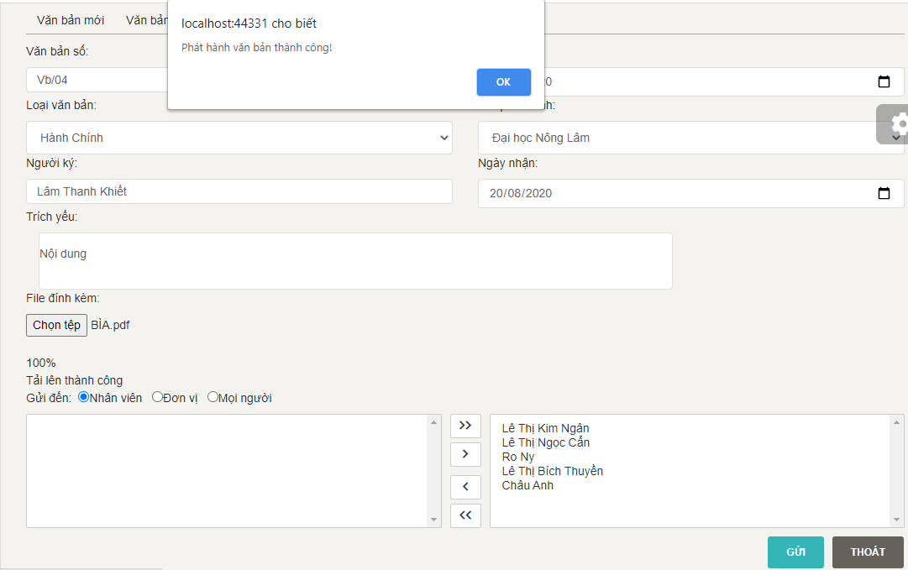

Hình 4.3. Giao diện phát hành văn bản

Khi một nhân viên đăng nhập vào hệ thống sẽ có quyền phát hành một văn bản bao gồm file đính kèm và các thông tin liên quan đến văn bản đó đến một hay nhiều nhân viên, đơn vị hoặc tất cả mọi người. Một tệp được chọn phải là kiểu pdf, nếu không hệ thống sẽ không nhận. Khi nhấn vào nút gửi, văn bản sẽ được gửi đến các nhân viên có trong danh sách nhận văn bản và thông báo phát hành văn bản thành công.

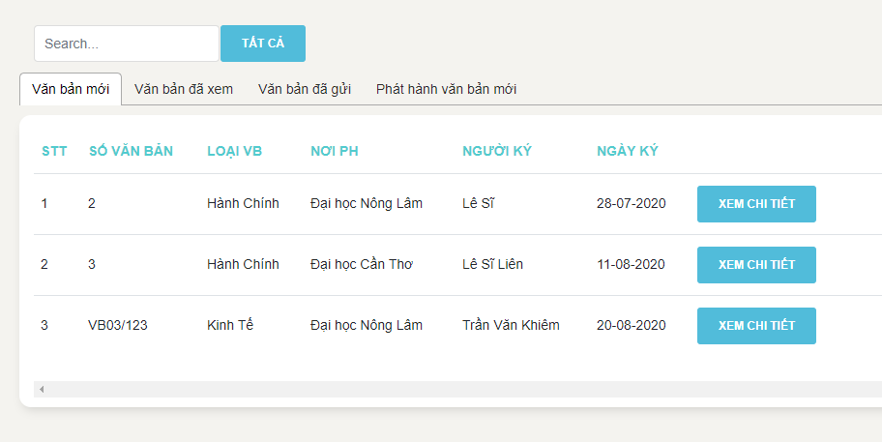

Hình 4.4. Danh sách văn bản

Một nhân viên sẽ xem được danh sách văn bản gồm có: văn bản mới nhận chưa xem, văn bản đã xem và văn bản đã gửi. Nhân viên sẽ tìm kiếm văn bản theo số văn bản, loại văn bản hoặc người ký. Đối với danh sách văn bản đã xem, khi click nút xem chi tiết sẽ xem được chi tiết của văn bản đó, đồng thời văn bản đó sẽ được chuyển sang tab danh mục văn bản đã xem.

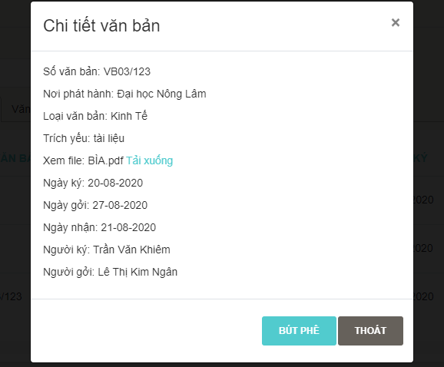

Hình 4.5. Chi tiết văn bản

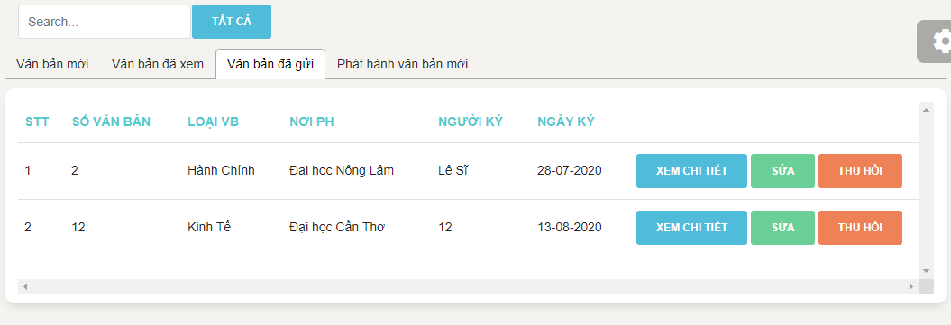

Hình 4.6. Văn bản đã gửi

Ở danh sách văn bản đã gửi, nhân viên sẽ có quyền xem chi tiết văn bản như ở các văn bản mới hay đã xem. Đồng thời, người gửi văn bản còn có quyền sửa và thu hồi văn bản khi cần thiết.

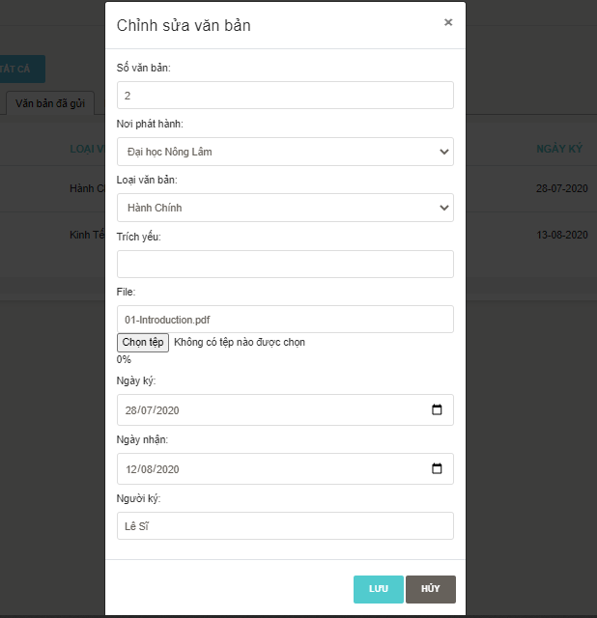

Hình 4.7. Giao diện chỉnh sửa văn bản

Nhân viên có thể sửa các thông tin văn bản khi bị sai sót hoặc chọn lại file khi lỡ phát hành nhầm.

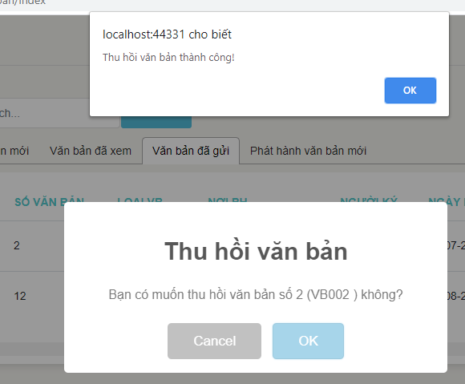

Hình 4.8. Giao diện thu hồi văn bản

Khi nhân viên muốn thu hồi văn bản, hệ thống sẽ hiển thị một popup trong đó bao gồm thông tin là số văn bản và mã văn bản để nhân viên xác nhận lại. Khi chọn ok thì hệ thống sẽ thu hồi lại văn bản đã gửi tới các nhân viên khác và thông báo đã thu hồi văn bản thành công.

* **Tiến hành cài đặt và kiểm tra các lỗi phát sinh**
* **Hoàn thiện phần mềm, khắc phục các lỗi phát sinh trong quá trình cài đặt và sử dụng thử.**
* **Từ những kết quả đạt được viết báo cáo, báo cáo với người hướng dẫn tại trung tâm và nộp quyển báo cáo cho giáo viên hướng dẫn**

# PHẦN 5: KẾT QUẢ ĐẠT ĐƯỢC

## **I. NỘI DUNG KIẾN THỨC ĐÃ CỦNG CỐ**

Được củng cố và tiếp thu thêm các kiến thức về lập trình web (HTML, CSS, JavaScipt, Bootstrap,…). Mở rộng thêm kiến thức và biết được thêm về ReactJS và ASP.NET Core.

**II. KỸ NĂNG THỰC HÀNH ĐÃ HỌC HỎI ĐƯỢC**

* Học được cách phân chia và sắp xếp công việc khi làm việc nhóm, biết sử dụng Github khi thực hiện một dự án nhóm và biết tối ưu code trở nên ngắn gọn và mạch lạc.
* Hiểu được quy trình phát triển một dự án.
* Nâng cao kĩ năng thu thập thông tin, phân tích yêu cầu hệ thống
* Hoàn thiện các kĩ năng chuyên môn: lập trình asp.net core, cách kết nối cơ sở dữ liệu, …
* Được biết thêm nhiều cách mới liên quan đến việc lập trình chức năng hệ thống
* Củng cố kiến thức về thiết kế giao diện
* Hoàn thiện các kĩ năng mềm: kĩ năng làm việc nhóm, biết lắng nghe, học hỏi,..

## **III. KINH NGHIỆM THỰC TIỄN TÍCH LŨY ĐƯỢC**

* Có kinh nghiệm trong làm việc nhóm, biết các phân chia công việc cũng như trao đổi lẫn nhau giữa các thành viên trong nhóm.
* Hiểu được quy trình làm một phần mềm
* Học hỏi được nhiều kinh nghiệm từ những anh, chị trong trung tâm
* Biết được ưu nhược điểm của bản thân trong quá trình thực tập, từ đó đề ra biện pháp khắc phục
* Tìm hiểu được thêm công nghệ mới
* Biết được môi trường làm việc như thế nào từ đó bớt bỡ ngỡ khi đi làm sau này.

**IV. KẾT QUẢ ĐÓNG GÓP CHO CÔNG TY**

Hoàn thành cơ bản các chức năng hệ thống quản lý văn bản góp phần tiết kiệm thời gian giải quyết hồ sơ giấy, giao diện thân thiện và thao tác dễ sử dụng dành cho nhân viên. Hệ thống đã được phân tích khá chi tiết, sát với quy trình thực tế tại cơ quan nên khả năng triển khai là rất lớn.

**TÀI LIỆU THAM KHẢO**

**TÀI LIỆU TIẾNG VIỆT**

**[1]** **ThS. Nguyễn Đức Khoa**, 2015,*Giáo trình Phân tích thiết kế hệ thống thông tin*, NXB Trường Đại Học Cần Thơ*.*

**[2]** **TS. Nguyễn Nhị Gia Vinh – ThS. Nguyễn Minh Trung**, 2014,*Hệ quản trị cơ sở dữ liệu nâng cao,* NXB Trường Đại Học Cần Thơ*.*

**TRANG MẠNG**

**[1] Khoa Nguyễn**, *Học ReactJS thông qua ví dụ phần 1*, 22/01/2019, lấy về từ:[**https://viblo.asia/**](https://viblo.asia/)

**[2] Json Watmore,** *ASP.NET Core 2.2 - JWT Authentication Tutorial with Example API***,** 08/01/2019, lấy về từ:[**https://jasonwatmore.com/**](https://jasonwatmore.com/)

**[3] o7planning,** *Hướng dẫn sử dụng ReactJS Lists và Keys*,lấy về từ:[**https://o7planning.org/**](https://o7planning.org/)

# PHỤ LỤC

**I. CÔNG NGHỆ SỬ DỤNG:**

ASP.NET Core là một framework mới của Microsoft. Nó được thiết kế lại từ đầu để trở nên nhanh chóng, linh hoạt và chạy trên được nhiều nền tảng khác nhau. Trong bài viết này, ASP.NET Core là một framework có thể được sử dụng để phát triển web với .NET. Nếu bạn có kinh nghiệm làm việc với MVC hoặc Web API trong một vài năm thì bạn sẽ nhận thấy những tính năng quen thuộc. Kết thúc khóa học ASP.NET Core của NET CORE VN. Bạn sẽ có những thứ cần thiết để bắt đầu làm việc được với ASP.NET Core và viết 1 ứng dụng có thể thêm, sửa hay xem dữ liệu từ database như các môn lập trình khác bạn đã từng học.

React.js là một thư viện Javascript đang nổi lên trong những năm gần đây với xu hướng Single Page Application. Trong khi những framework khác cố gắng hướng đến một mô hình MVC hoàn thiện thì React nổi bật với sự đơn giản và dễ dàng phối hợp với những thư viện Javascript khác. Nếu như AngularJS là một Framework cho phép nhúng code javasscript trong code html thông qua các attribute như ng-model, ng-repeat...thì với react là một library cho phép nhúng code html trong code javascript nhờ vào JSX, bạn có thể dễ dàng lồng các đoạn HTML vào trong JS.Tích hợp giữa javascript và HTML vào trong JSX làm cho các component dễ hiểu hơn.

**II. MÔ TẢ TẬP THỰC THỂ**

**Thực thể : BUTPHE**

Diễn giải: Thể hiện thông tin các bút phê trong mục chi tiết văn bản của hệ thống. Trong đó, IDBUTPHE làm khóa chính không được trùng nhau.

|  |  |  |  |
| --- | --- | --- | --- |
| **Tên thuộc tính** | **Kiểu dữ liệu** | **Ràng buộc** | **Diễn giải** |
| IDBUTPHE | char(15) | Khóa chính | Mã bút phê |
| NOIDUNGBUTPHE | nvarchar(3000) | Cho phép rỗng | Nội dung bút phê |
| NGAYBUTPHE | datetime | Cho phép rỗng | Ngày bút phê |
| IDVB | char(15) | Khóa ngoại | Mã văn bản |

**Thực thể : VANBAN**

Diễn giải: Thể hiện thông tin của các văn bản trong hệ thống. Trong đó, IDVB làm khóa chính không được trùng nhau

|  |  |  |  |
| --- | --- | --- | --- |
| **Tên thuộc tính** | **Kiểu dữ liệu** | **Ràng buộc** | **Diễn giải** |
| IDVB | char(15) | Khóa chính | Mã văn bản |
| IDPH | nvarchar(3000) | Khóa ngoại | Mã phát hành văn bản |
| IDLOAI | datetime | Khóa ngoại | Mã loại |
| SOVB | char(15) | Không cho phép rỗng | Số văn bản |
| TRICHYEU | nvarchar(4000) | Không cho phép rỗng | Trích yếu |
| FILE | nvarchar(1000) | Không cho phép rỗng | File đính kèm |
| NGAYKY | datetime | Không cho phép rỗng | Ngày ký |
| NGAYGOI | datetime | Không cho phép rỗng | Ngày gửi |
| NGAYNHAN | datetime | Không cho phép rỗng | Ngày nhận |
| NGUOIKY | nvarchar(100) | Không cho phép rỗng | Người ký |
| IDNV | int | Khóa ngoại | Mã nhân viên |

**Thực thể : LOAIVANBAN**

Diễn giải: Thể hiện thông tin của các loại văn bản trong hệ thống. Trong đó, IDLOAI làm khóa chính không được trùng nhau.

|  |  |  |  |
| --- | --- | --- | --- |
| **Tên thuộc tính** | **Kiểu dữ liệu** | **Ràng buộc** | **Diễn giải** |
| IDLOAI | int | Khóa chính | ID loại văn bản |
| MALOAI | char(15) | Không cho phép rỗng | Mã loại văn bản |
| TENLOAI | nvarchar(200) | Không cho phép rỗng | Tên loại văn bản |

**Thực thể : NOIPHATHANH**

Diễn giải: Thể hiện thông tin của các nơi phát hành trong hệ thống. Trong đó, IDPH làm khóa chính không được trùng nhau.

|  |  |  |  |
| --- | --- | --- | --- |
| **Tên thuộc tính** | **Kiểu dữ liệu** | **Ràng buộc** | **Diễn giải** |
| IDPH | char(15) | Khóa chính | Mã phát hành văn bản |
| TENPH | nvarchar(500) | Không cho phép rỗng | Tên phát hành văn bản |

**Thực thể : QUYENVANBAN**

Diễn giải: Thể hiện thông tin của các quyền văn bản trong hệ thống. Trong đó, IDQUYENVB làm khóa chính không được trùng nhau.

|  |  |  |  |
| --- | --- | --- | --- |
| **Tên thuộc tính** | **Kiểu dữ liệu** | **Ràng buộc** | **Diễn giải** |
| IDQUYENVB | int | Khóa chính | Mã quyền văn bản |
| IDNV | int | Khóa ngoại | Mã nhân viên |
| IDVB | char(15) | Khóa ngoại | Mã văn bản |
| QUYEN | nvarchar(100) | Không cho phép rỗng | Quyền |
| DAXULY | bit | Không cho phép rỗng | Đã xử lý |

**Thực thể : CONGVIEC**

Diễn giải: Thể hiện thông tin của các công việc trong hệ thống. Trong đó, IDCONGVIEC làm khóa chính không được trùng nhau.

|  |  |  |  |
| --- | --- | --- | --- |
| **Tên thuộc tính** | **Kiểu dữ liệu** | **Ràng buộc** | **Diễn giải** |
| IDCONGVIEC | char(15) | Khóa chính | Mã công việc |
| IDLV | char(15) | Khóa ngoại | Mã lĩnh vực |
| IDDQT | char(15) | Khóa ngoại | Mã độ quan trọng |
| IDHOSO | char(15) | Khóa ngoại | Mã hồ sơ |
| TIEUDE | nvarchar(500) | Không cho phép rỗng | Tiêu đề |
| HANXULY | datetime | Không cho phép rỗng | Hạn xử lý |
| TYLEHT | real | Không cho phép rỗng | Tỷ lệ hoàn thành |
| FILEDINHKEM | nvarchar(1000) | Không cho phép rỗng | File đính kèm |
| NGAYGIOMO | datetime | Không cho phép rỗng | Ngày giờ mở |
| NGAYGIOHT | datetime | Không cho phép rỗng | Ngày giờ hoàn thành |

**Thực thể : LINHVUC**

Diễn giải: Thể hiện thông tin của các lĩnh vực trong hệ thống. Trong đó, IDLV làm khóa chính không được trùng nhau.

|  |  |  |  |
| --- | --- | --- | --- |
| **Tên thuộc tính** | **Kiểu dữ liệu** | **Ràng buộc** | **Diễn giải** |
| IDLV | char(15) | Khóa chính | Mã lĩnh vực |
| TENLV | nvarchar(100) | Không cho phép rỗng | Tên lĩnh vực |

**Thực thể : DOQUANTRONG**

Diễn giải: Thể hiện thông tin của độ quan trọng trong hệ thống. Trong đó, IDDQT làm khóa chính không được trùng nhau.

|  |  |  |  |
| --- | --- | --- | --- |
| **Tên thuộc tính** | **Kiểu dữ liệu** | **Ràng buộc** | **Diễn giải** |
| IDDQT | char(15) | Khóa chính | Mã độ quan trọng |
| TENDQT | nvarchar(200) | Khóa ngoại | Tên độ quan trọng |

**Thực thể : XULYCONGVIEC**

Diễn giải: Thể hiện thông tin công việc được giao cho nhân viên trong hệ thống.

|  |  |  |  |
| --- | --- | --- | --- |
| **Tên thuộc tính** | **Kiểu dữ liệu** | **Ràng buộc** | **Diễn giải** |
| IDCONGVIEC | char(15) | Khóa ngoại | Mã công việc |
| IDNV | int | Khóa ngoại | Mã nhân viên |
| TRANGTHAIXULY | bit | Không cho phép rỗng | Trạng thái xử lý |

**Thực thể : NHANVIEN**

Diễn giải: Thể hiện thông tin của các nhân viên trong hệ thống. Trong đó, IDNV làm khóa chính không được trùng nhau.

|  |  |  |  |
| --- | --- | --- | --- |
| **Tên thuộc tính** | **Kiểu dữ liệu** | **Ràng buộc** | **Diễn giải** |
| IDNV | int | Khóa chính | ID nhân viên |
| IDDONVI | int | Khóa ngoại | Mã đơn vị |
| IDVAITRO | char(15) | Khóa ngoại | Mã vai trò |
| MANV | char(15) | Cho phép rỗng | Mã nhân viên |
| HOTEN | nvarchar(100) | Không cho phép rỗng | Đã xử lý |
| SDT | char(12) | Cho phép rỗng | Số điện thoại |
| NGAYSINH | date | Cho phép rỗng | Ngày sinh |
| DIACHI | nvarchar(200) | Cho phép rỗng | Địa chỉ |
| USERNAME | char(50) | Cho phép rỗng | Tên đăng nhập hệ thống |
| PASSWORD | char(30) | Cho phép rỗng | Mật khẩu đăng nhập |
| DAXOA | bit | Cho phép rỗng | Đã xóa |

**Thực thể: VAITRO**

Diễn giải: Thể hiện thông tin của các vai trò trong hệ thống. Trong đó, IDVAITRO làm khóa chính không được trùng nhau.

|  |  |  |  |
| --- | --- | --- | --- |
| **Tên thuộc tính** | **Kiểu dữ liệu** | **Ràng buộc** | **Diễn giải** |
| IDVAITRO | char(15) | Khóa chính | Mã vai trò |
| TENVAITRO | char(15) | Không cho phép rỗng | Tên vai trò |

**Thực thể: CHUCNANG**

Diễn giải: Thể hiện thông tin của các chức năng trong hệ thống. Trong đó, IDCN làm khóa chính không được trùng nhau.

|  |  |  |  |
| --- | --- | --- | --- |
| **Tên thuộc tính** | **Kiểu dữ liệu** | **Ràng buộc** | **Diễn giải** |
| IDCN | char(15) | Khóa chính | Mã chức năng |
| TENCN | nvarchar(200) | Không cho phép rỗng | Tên chức năng |

**Thực thể: QUYEN**

Diễn giải: Thể hiện thông tin của các quyền trong hệ thống. Trong đó, IDVAITRO làm khóa chính không được trùng nhau.

|  |  |  |  |
| --- | --- | --- | --- |
| **Tên thuộc tính** | **Kiểu dữ liệu** | **Ràng buộc** | **Diễn giải** |
| IDVAITRO | char(15) | Khóa chính | Mã vai trò |
| IDCN | char(15) | Khóa ngoại | Mã chức năng |
| TRANGTHAI | bit | Không cho phép rỗng | Trạng thái |

**Thực thể: DONVI**

Diễn giải: Thể hiện thông tin của các đơn vị trong hệ thống. Trong đó, IDDONVI làm khóa chính không được trùng nhau.

|  |  |  |  |
| --- | --- | --- | --- |
| **Tên thuộc tính** | **Kiểu dữ liệu** | **Ràng buộc** | **Diễn giải** |
| IDDONVI | int | Khóa chính | ID đơn vị |
| MADONVI | char(15) | Cho phép rỗng | Mã đơn vị |
| TENDONVI | nvarchar(200) | Không cho phép rỗng | Tên đơn vị |

**Thực thể: LICHLAMVIEC**

Diễn giải: Thể hiện thông tin của các lịch làm việc trong hệ thống. Trong đó, IDLICH làm khóa chính không được trùng nhau.

|  |  |  |  |
| --- | --- | --- | --- |
| **Tên thuộc tính** | **Kiểu dữ liệu** | **Ràng buộc** | **Diễn giải** |
| IDLICH | char(15) | Khóa chính | Mã lịch làm việc |
| NOIDUNGCV | nvarchar(3500) | Không cho phép rỗng | Nội dung |
| DIADIEM | nvarchar(200) | Không cho phép rỗng | Địa điểm |
| NGAYBD | date | Không cho phép rỗng | Ngày bắt đầu |
| GIOBD | nvarchar(30) | Không cho phép rỗng | Giờ bắt đầu |
| GIOKT | nvarchar(30) | Không cho phép rỗng | Giờ kết thúc |
| THANHPHANKHAC | nvarchar(200) | Cho phép rỗng | Thành phần khác |

**Thực thể: THANHPHANTHAMDU**

Diễn giải: Thể hiện thông tin của các thành phần tham dự của lịch làm việc trong hệ thống.

|  |  |  |  |
| --- | --- | --- | --- |
| **Tên thuộc tính** | **Kiểu dữ liệu** | **Ràng buộc** | **Diễn giải** |
| IDLICH | char(15) | Khóa ngoại | Mã lịch làm việc |
| IDNV | int | Khóa ngoại | Mã nhân viên |